21-9-2016

Offerte

Barroc-IT

Lionweb (group 5)

Keanu janssen, kobus haarhuis, lennart bronner, tim schachtschabel

Inhoud

Inleiding 2

Actuele klantensituatie 2

Klantvraag 2

Onze visie 2

Gewenste klantensituatie 2

Het aanbod 3

Uitvoerders 4

Planning 4

Prijs 5

Afsluiting 6

## Inleiding

Naar aanleiding van ons gesprek zijn we te weten gekomen dat het maken van de applicatie vooral nodig is door de snelle groei van het bedrijf. Hierdoor is de communicatie binnen het bedrijf tot achterstand gekomen, en dit moet opgelost worden. Daarom gaan wij ons best doen om u en uw bedrijf te helpen. We zijn al veel wijzer geworden over de opdracht door de interviews. Wij willen u er natuurlijk wel van bewust maken wat u precies vraagt en wat wij leveren. Vandaar dat u deze offerte gestuurd krijgt.

## Actuele klantensituatie

U vertelde dat facturen soms helemaal niet betaald worden, en dat het soms niet duidelijk is voor wie de facturen zijn. Dit is natuurlijk erg vervelend. Het gebruiken van veel excel en word documenten kan af en toe erg onoverzichtelijk zijn, vooral als het niet altijd goed aan andere afdelingen door wordt gegeven. Dit kan uiteindelijk grote gevolgen hebben voor uw bedrijf, daarom zijn wij er om dit op te lossen.

## Klantvraag

U verwacht van ons dat wij als Lionweb de communicatie, en het proces van een project maken kunnen verbeteren. Uw idee was een projectmanagementsysteem waarin afdelingen binnen het bedrijf kunnen inloggen en data kunnen zien. Zo is het niet meer nodig om altijd nieuwe Excel en word documenten door te sturen naar andere afdelingen.

## Onze visie

Wij denken dat de communicatie uiteindelijk grote problemen gaat opleveren binnen het bedrijf. Gegevens worden niet verzonden of vergeten, en hierdoor kunnen sommige klanten niet geholpen worden.

## Gewenste klantensituatie

Na het implementeren van het projectmanagementsysteem is het niet meer nodig om Excel en word documenten naar andere afdelingen te sturen. Ook worden alle klanten en informatie over die klanten opgeslagen en kunnen ook na het afronden van het project altijd weer teruggehaald worden.

## Het aanbod

Natuurlijk hebben wij een oplossing voor dit probleem.  
webapplicatie waarmee uw afdelingen op een efficiënte manier het hele proces van het invoeren van een project uit kunnen voeren.  
  
Om duidelijkheid te krijgen over het project zijn er interviews gehouden. Iedere afdeling heeft daarmee duidelijk gemaakt wat belangrijk voor ze is in de applicatie.  
  
Als dit voor ons duidelijk is word er een ontwerp gemaakt van het programma. We maken een schets om aan te tonen hoe wij het programma voor ons zien. Natuurlijk is dit helemaal uw keuze, mocht er iets zijn wat u niet bevalt zullen wij dit meteen aanpassen.  
  
Als duidelijk is wat de functionaliteiten zijn en hoe het programma eruit moet komen zien, beginnen wij met het bouwen van de applicatie.

We maken de applicatie zo duidelijk mogelijk zodat iedereen kan weten hoe er gebruik van moet worden gemaakt. Als er nog iets niet duidelijk is aan de applicatie is er een helpfunctie. die beschrijft wat iedere knop doet in het Nederlands en in het Engels.

Ons programma zal bestaan uit:

* Een klantenregister, hierin staat alle informatie over klanten en bestellingen. Alle desbetreffende afdelingen kunnen bij deze gegevens.
* Een login scherm, hiermee kunnen u medewerkers inloggen met hun gegevens en kunnen ze snel bij de klantengegevens.

## Uitvoerders

**Keanu Janssen:** Groepsvoorzitter

**Kobus Haarhuis:** Git manager

**Lennart Bronner:** Planner

**Tim Schachtschabel:** Notulist

## Planning

Hieronder de algemene planning voor het project.

[..\20160913_barroc-it_algemene_planning.mpp](../20160913_barroc-it_algemene_planning.mpp)

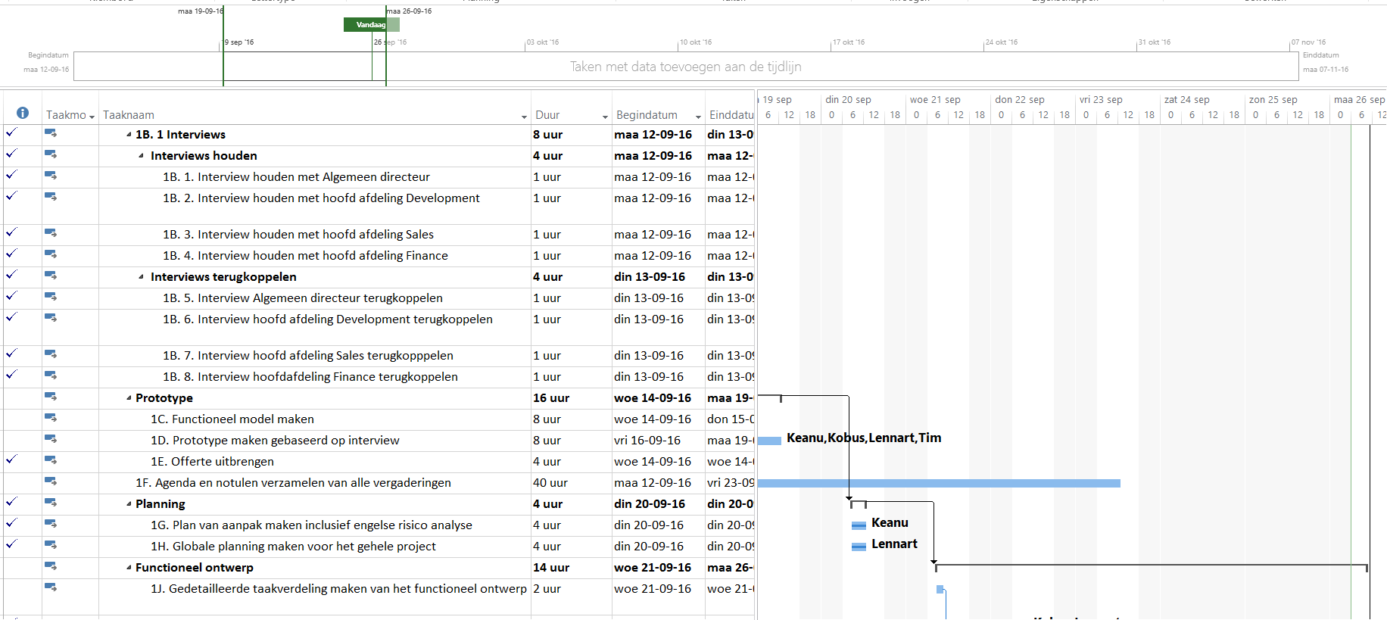

## Prijs

Lionweb (group 5)

26-9-2016

offertenr.1234

|  |  |
| --- | --- |
| Factuuradres | Verzendadres |
| |  |  | | --- | --- | | Klant | Barroc IT | | Adres | Terheijdenseweg 350 4826AA, Breda | | Telefoon | 076 573 34 44 | | |  |  | | --- | --- | | Geadresseerde | Lionweb | | Adres | Terheijdenseweg 350 4826AA, Breda | | Telefoon | 076 573 34 44 | |
| |  |  | | --- | --- | | Vervaldatum betaling | 11-4-2016 | | |  |  | | --- | --- | | Leverdatum | 4-11-2016 | | Verzendmethode | email | |

| tijd | Beschrijving | Prijs per stuk | Korting | Totaal |
| --- | --- | --- | --- | --- |
| 160 uur | Totaal aantal projecturen per persoon | €20,00 per persoon per uur | N.V.T | €12.800,- |
| 2 uur | Scholing over applicatie | €20,00 per persoon per uur | N.V.T | €120,00,- |
| 2 jaar | Technische onderhoud | €600,00 per jaar | N.V.T | €1200,00,- |
|  |  |  | Totale korting | 0 |
|  |  |  | Subtotaal | 14.120,- |
|  |  |  | Btw | 21% |
|  |  |  | Totaal | 17.058,- |

## Afsluiting

Wij hopen u hiermee een passend aanbod te hebben gedaan. We hopen zo spoedig mogelijk een reactie van u te mogen ontvangen. Mocht u in de tussentijd vragen hebben, belt of mailt u mij gerust.

**Tim Schachtschabel**  
Telefoon: +31 06 52390994  
Email: d214466@edu.rocwb.nl